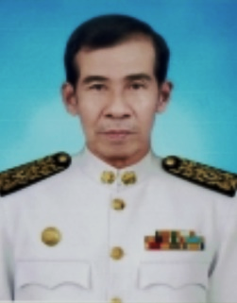

จดหมายข่าวองค์การบริหารส่วนตำบลอบทม

**ประจำเดือน มกราคม ๒๕๖๖**

**นายเสนอ บุญเมือง**

**นายกองค์การบริหารส่วนตำบลอบทม**

เมื่อวันที่ ๓๐ มกราคม ๒๕๖๖ งานป้องกันและบรรเทาสารณภัย สำนักปลัด องค์การบริหารส่วนตำบลอบทม นำโดยนายเสนอ บุญเมือง นายกองค์การบริหารส่วนตำบลอบทม พร้อมข้าราชการ พนักงาน ลูกจ้าง จัดกิจกรรมรณรงค์ ในโครงการร่วมใจสวมหมวกนิรภัย ๑๐๐ %

โดยมีวัตถุประสงค์ เพื่อรณรงค์ในการสวมหมวกนิรภัยทั้งผู้ขับขี่และผู้โดยสารในพื้นที่ ตำบลอบทม

เพื่อลดการบาดเจ็บและการสูญเสียเมื่อเกิดอุบัติเหตุ

เพื่อให้ข้าราชการ พนักงาน ลูกจ้าง ปฏิบัติตนเป็นแบบอย่างที่ดีในการปฏิบัติตามกฎหมาย

เป้าหมาย ข้าราชการ พนักงาน ลูกจ้าง และประชาชนทั่วไปที่มาติดต่อสถานที่ราชการ

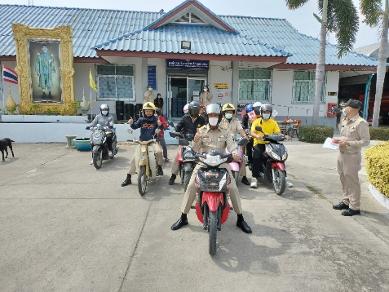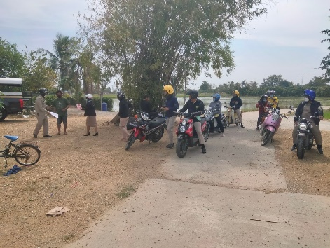

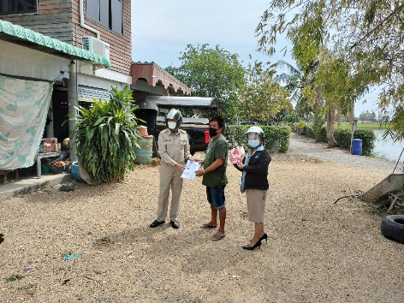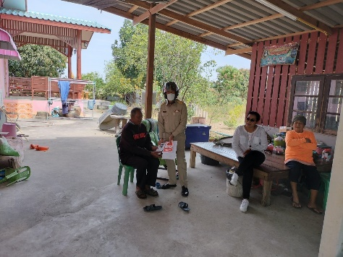

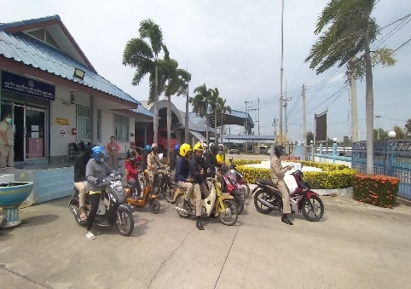

งานประชาสัมพันธ์

งานป้องกันและบรรเทาสาธารณภัย

องค์การบริหารส่วนตำบลอบทม

อำเภอสามโก้ จังหวัดอ่างทอง